?通配符匹配文件中的单个字符

*通配符蒲培零个或多个字符

正则表达式是由普通字符（例如字符a到z）以及特殊字符（称为“元字符”）组成的文字模式。模式描述在搜索文本时要匹配的一个或多个字符串。

1）特殊字符

所谓特殊字符，就是一些有特殊含义的字符，如上面的“*.txt”中的*，简单的说就是表示任何字符串的意思。如果要查找文件名中有*的文件，则需要对*进行转义，即在前面加一个\

ls \*.txt

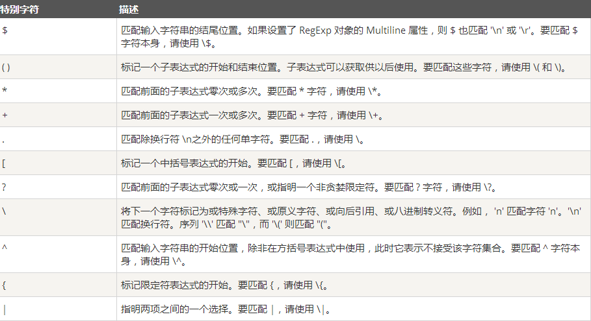

2）限定符

限定符用来指定正则表达式的一个给定组件必须要出现多少次才能满足匹配。有*或+或？或{n}或{n,}或{n,m}6种

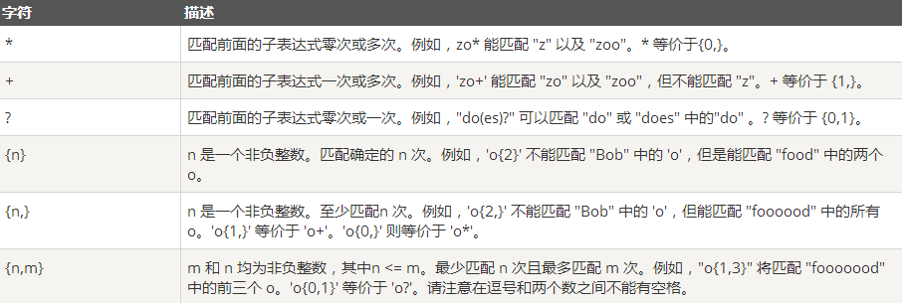

**请注意，限定符出现在范围表达式之后**

例如：[1-9][0-9]* 可以匹配任何数字

这里使用+限定符，因为在第二个位置或后面的位置不一定需要有一个数字，也不适用？字符，因为它将数字限制到最多只有2位数

如果想只匹配两位数可以使用：

[1-9][0-9]?

或者

[1-9][0-9]{0,1}